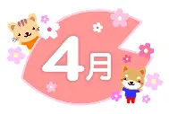
子育て支援イベント

社会福祉法人 種の会 ななこども園
☎ ０７２－９５３－４２９５
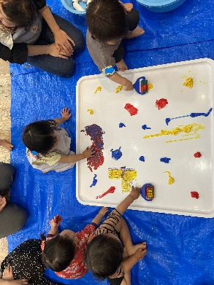
☆日時：1６日（木）10:00～11:00 ☆活動内容：絵の具遊び

わんぱく広場

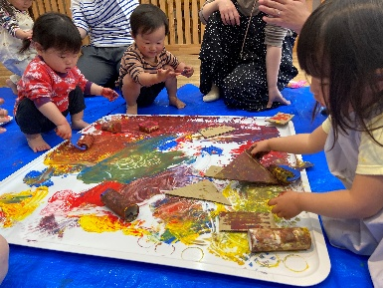

絵の具を手足などにつけて模造紙にペタペタ模様をつけたり絵の具の感触、色の混ざりなど親子で存分に楽しめたらいいなと思っています(*^^*)
☆日時：２０日（月）
☆ベビーマッサージ：10:00～10:25頃
（２か月～1歳２か月のお子様が対象）
持ち物：バスタオル、お茶か水
☆サーキット：10:25頃～11:00
（２か月～2歳未満のお子様が対象）

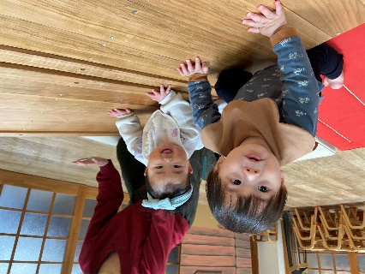
ベビーひろば

ふれあい遊びやわらべうた、サーキットを通して親子で楽しんだり、保護者の方同士のおしゃべりが弾んだり、のんびり過ごせる憩いの場所です。皆さまのご参加をお待ちしています♪

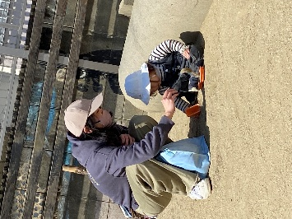
園庭開放
毎週月曜日・木曜日です。遊びにきてくださいね☆
２日・６日・９日・13日・16日・20日・23日
27日・30日
※雨天中止

☆５月のイベント☆
2026年５月～2027年２月までの間に月1回（不定期）、未就園児とその保護者の方を対象に、ななこども園で提供している給食を食べていただく『なかよしランチ』を始めます。詳細はホームページや広報でお知らせします。

2026年５月～2027年８月の間で月2回程度（不定期）、2023年４月2日生～2024年４月１日生の未就園児を対象に開催します。詳細はホームページや広報でお知らせします。
😊２歳児広場
🍚なかよしランチ

